RAPPORT

januar 2025

t 1. november 2022
Potentiale og kortlægning af struvit-ressourcen i Danmark

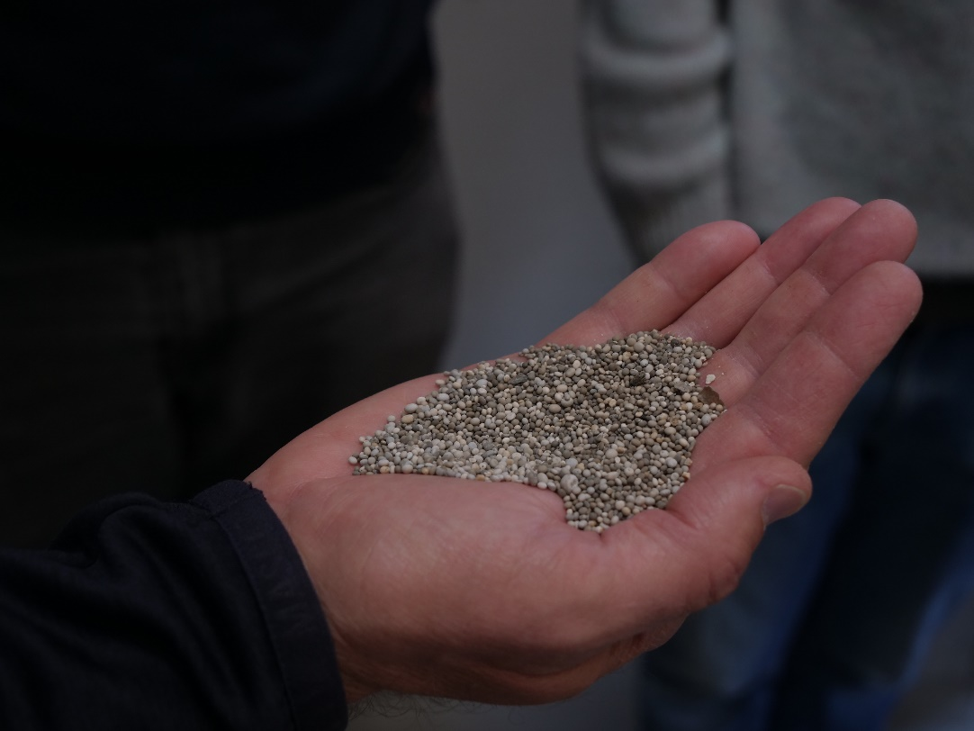

Kontakt
Anton Rasmussen, Innovationscenter for Økologisk Landbrug
anto@icoel.dk, +45 61974903
Sidsel Birkelund Schmidt, Innovationscenter for Økologisk Landbrug
sibs@icoel.dk, +45 23481756

Støttet af:
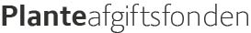

givet [dag måned årstal]

Sammendrag
Struvit er en fosforgødning som udfældes fra spildevand og indeholder også kvælstof og magnesium. Struvit er, i rå form, en relativt langsomt-virkende gødning, der må anvendes i økologiske afgrøder, på jorde med et dokumenteret fosfortal under 3. Struvit er en effektiv startgødning til afgrøder med højt fosforbehov, f.eks. kartofler og majs. Udfældning af struvit på danske rensningsanlæg er begrænset, så der er stort potentiale for at øge produktionen i Danmark, og ligeledes ville det være muligt at øge importen af struvit. Struvit har et lavt indhold af miljøfremmede stoffer, herunder tungmetaller og mikroplast, sammenlignet med råfosfat og andre recirkulerede og organiske gødninger, der må anvendes i økologisk planteproduktion.

Struvit som gødning til økologisk jordbrug
Anvendelse af struvit som gødning
Struvit består af 12% fosfor, 5% ammoniumkvælstof og 10% magnesium, og da det er tungtopløseligt i vand, er det en relativt langsom virkende gødning, særligt under neutrale og basiske jordbundsforhold. Men overordnet har forsøg vist, at udnyttelsen af fosfor i struvit er sammenlignelig med andre organiske gødninger.
Fosfor fra struvit kan optages af planter ved at planternes rødder forsurer lokalmiljøet i rhizosfæren gennem udskillelse af protoner og organiske syrer. Plantetilgængelighed øges jo finere partikelstørrelsen af den tildelte struvit er, da mindre partikler har en større overflade og opløseligheden derved øges. Jordens reaktionstal, rodexudater og evt. opløsning af struvit i syre, har vist at have god effekt på udnyttelsen af struvit i udbringningsåret.
Struvit håndteres og anvendes som anden granuleret fosforgødning. Den bedste effekt opnås ved placering af struvitgranulat i forbindelse med etablering af afgrøden, ved at være opmærksomhed på jordens reaktionstal, og finde den bedst mulige balance mellem at anvende så fint struvit-granulat som muligt, uden at kompromittere en præcis placering tæt på udsæden.
Struvit kan anvendes i økologisk produktion, når det opfylder betingelser og dokumentation, som beskrevet i bilag 2.1 i Vejledning om Økologisk Jordbrugsproduktion (Landbrugsstyrelsen, 2025). Fyldestgørende dokumentation for behovet på den enkelte mark er jordbundsanalyser og fosfortal (Pt) under 3. Der må tilføres en fosformængde som svarer til, at der gødes op til fosfortal 3.
Salg af Struvit til gødningsformål
Markedsføring af struvit i Danmark forudsætter, at hver enkelt producent eller forhandler skal registrere deres struvit-produkt(er) i Gødningsfortegnelsen. Registreringen skal ske hos Styrelsen for grøn arealomlægning og vandmiljø ”SGAV” (tidligere Landbrugsstyrelsen) forud for salg. Vejledning til anmeldelse: Anmeld gødningsprodukter m.m. til salg - Landbrugsstyrelsen.
Gødningsprodukter kan fortsat markedsføres i Danmark uden CE-mærke efter de nationale regler i gødningsbekendtgørelsen. For at markedsføre et gødningsprodukt i flere EU-medlemslande, gælder EU-gødningsforordningens krav og regler, som gødningsproduktet skal overholde for at blive CE-mærket. Vejledning til CE-mærkning: Få CE-mærke til markedsføring af dit gødningsprodukt i flere EU-lande - Landbrugsstyrelsen

Forsøg med struvit som startgødning til kartofler
Plantetilgængeligheden af struvit kan øges gennem reduceret partikelstørrelse og nye formuleringer, og derved kan den fosformængde der udbringes reduceres. Det betyder, at struvit-ressourcen kan udnyttes bedre og derved dække fosforbehovet på flere hektar økologisk planteproduktion.
For at undersøge metoder til at øge gødningsvirkningen af struvit, er der i 2024 i samarbejde med Københavns Universitet (KU) fremstillet struvit formuleringer, der potentielt har højere opløselighed og plantetilgængelighed. Produkterne er blevet testet i et demoforsøg som startgødning til kartofler (se Tabel 1). Forsøget viste, at KU’s flydende struvitprodukt gav det størst knoldudbytte ved placering som startgødning i en dosis på 7,5 kg fosfor/ha. Alle de testede struvitprodukter gav merudbytte sammenlignet med ubehandlet, men dog ikke signifikant. Der er således en god effekt af at anvende struvit som startgødning i afgrøder med stort fosforbehov, som f.eks. kartofler, majs og vårbyg.
TABEL 1. Struvit som startgødning til kartofler (n=3)
Behandling og fosfor (P) mængde pr. hektar (ha) | Udbytte (ubehandlet) og merudbytte,  hkg knolde pr. ha
- Ubehandlet | 531
- TSP¹ 30 kg P/ha | 13
- TSP¹ 15 kg P/ha | 42
- Struvit, pellets 15 kg P/ha | 33
- *Struvit, pulver 7,5 kg P/ha | 27
- *Struvit, flydende (citrat) 7,5 kg P/ha | 52
¹ Triple Super Phosphate
* Struvitprodukter er testprodukter produceret i samarbejde med KU, og kan ikke erhverves kommercielt.

Struvit kvalitet
Recirkulering af næringsstoffer såvel internt på bedriften såvel som at tilbageføre de næringsstoffer, der bortføres med afgrøder og produkter, fra bedrifterne til byerne er en helt integreret del af kredsløbsprincippet. Ligeså vigtigt som kredsløbsprincippet er det økologiske forsigtighedsprincip, som fordrer at jorden passes på, og derfor også at der ikke utilsigtet forurenes med miljøfremmede stoffer f.eks. fra recirkulerede gødningsprodukter. Struvit er som nævnt godkendt som økologisk gødningsmiddel, hvilket almindeligt spildevandsslam ikke er, hvorfor udfældning af og afsætning af struvit er særligt interessant til økologisk planteproduktion.
Kvaliteten og renheden af struvit er generelt af meget høj kvalitet særligt ift. indholdet af tungmetaller sammenlignet med andre organiske gødningsprodukter. I Tabel 2 ses det, at netop indholdet af tungmetallerne kobber (Cu), zink (Zn) og cadmium (Cd) er meget lavt i struvit, ikke blot i sammenligning med biogødning/spildevandsslam, men også i forhold til klippefosfat og husdyrgødning. Ligeledes er andre problematiske stoffer som PFAS, pesticider og mikroplast, der findes i spildevandsslam, helt fraværende i struvit.

TABEL 2. Indhold af zink (Zn), kobber (Cu) og cadmium (Cd) i forskellige organiske og uorganiske gødninger (mg pr kg. tørstof). Kilde: Bünemann et al., 2024.
Gødningstype | Zn | Cu | Cd
Spildevand, EU | 823 | 272 | 0,87
Afvandet slam, EU | 937 | 327 | 0,96
Struvit, EU | 123 | 41,6 | 0,45
Struvit, DK¹ | 198 | 37 | 0,12
Triple Superphosphate | 401 | 28,8 | 22,1
Klippefosfat | 163 | 16,3 | 21,3
Svinegylle, DK | 185 | 104 | n.d.²
Kvæggylle, DK | 93 | 10,2 | n.d.²
¹Målinger foretaget af Innovationscenter for Økologisk Landbrug, gennemsnit af 2 danske struvitanlæg
²n.d. = not determined (ikke målt)
Struvit – recirkuleret fosfor fra spildevand
Struvits kemiske sammensætning er magnesiumammoniumfosfat (MgNH₄PO₄·6H₂O). Struvit udfældes som krystaller i spildevand, når der er en høj koncentration af magnesium-, ammonium- og fosfat-ioner. Koncentrationen af disse ioner og pH i udrådnet spildevand er derfor ideel til udfældning af struvit fra rejektvandet (=den tynde fraktion) fra separering af udrådnet spildevandsslam. Udfældning sker også uønsket på rensnings- og biogasanlæg, hvor struvit kan stoppe rør og udstyr (Billede 1), hvorved kapaciteten reduceres og udgifter til vedligeholdelse på anlæggene øges.
Struvit der anvendes til gødning (Billede 2) udfældes ved en kontrolleret proces på rensningsanlæg, der har etableret anlæg hertil. Udover at hindre tilstopning af rør og pumper mv. er der flere fordele for anlæggene ved at producere struvit. Udfældning af struvit bevirker at mængden af rejektvand, der skal recirkuleres i rensningsprocessen, reduceres markant, og det optimerer kapaciteten på anlæggene, idet ca. 30 % af fosforen i spildevand udfældes som struvit. Dette bevirker, at der kræves mindre kapacitet til kemisk eller biologisk fældning af fosfor senere i rensningsprocessen. Den størst mulige genindvinding og recirkulering af fosfor fra spildevand er ønskelig, da fosfor til gødning, globalt set, er en begrænset ressource og en forudsætning for at opretholde verdens fødevareproduktion.
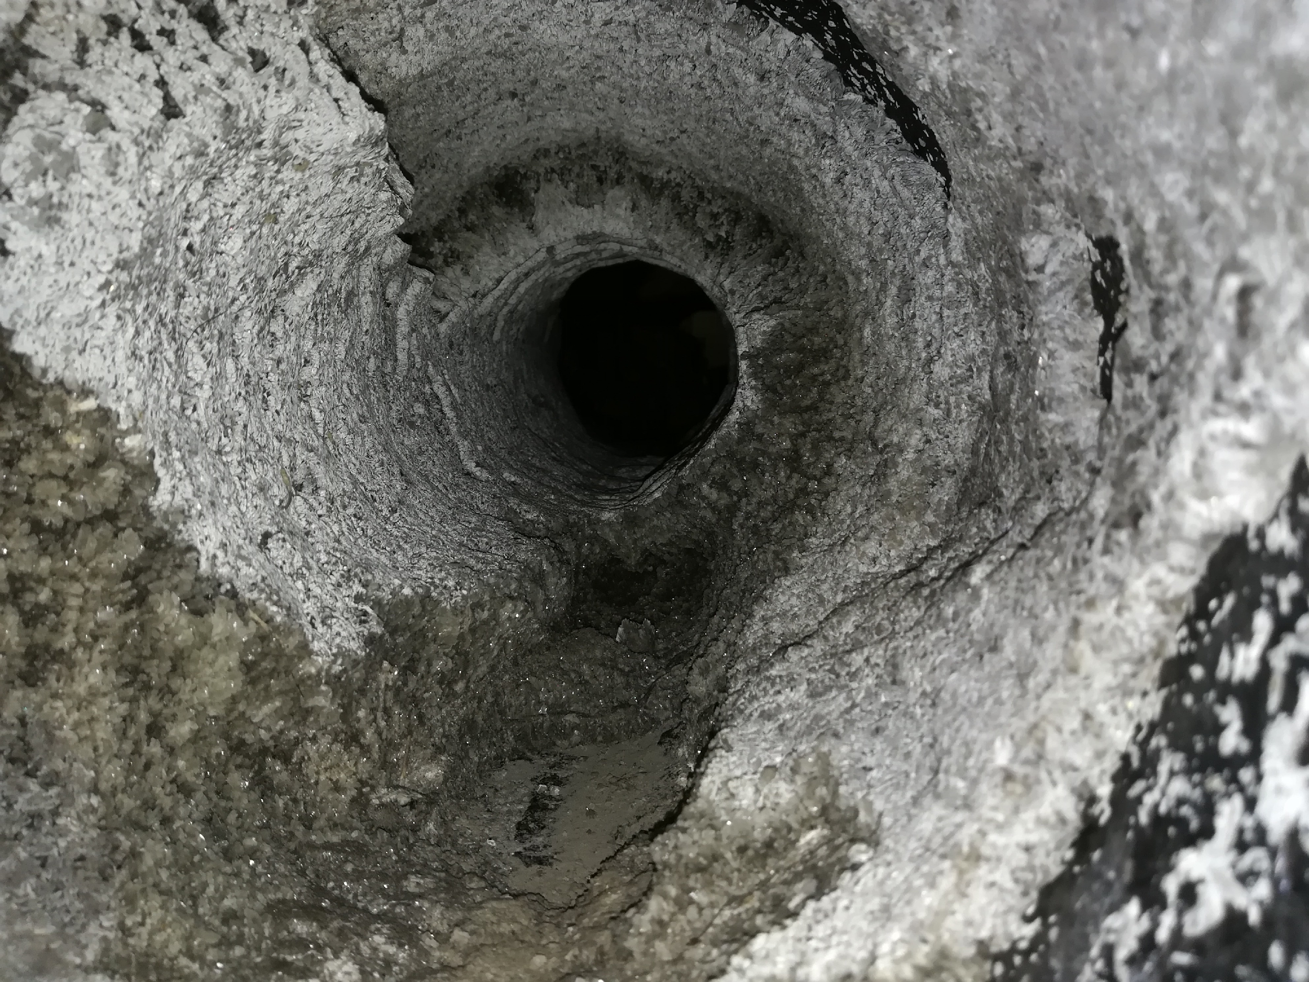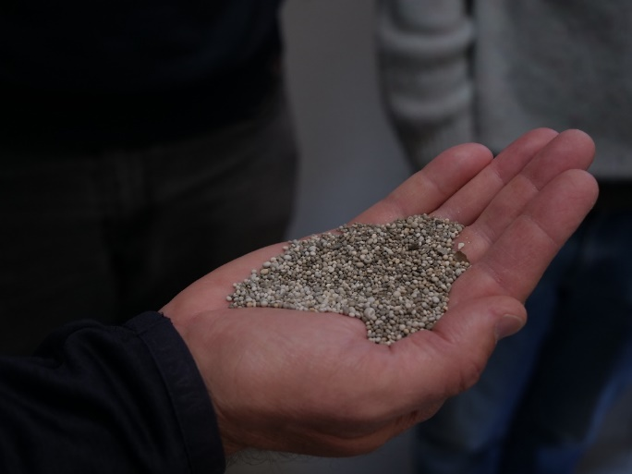
Billede 1: Uønsket udfældning af struvit i spilde- Billede 2: Struvit fældet fra rejektvand fra udrådnet
vandsrør. Foto: Peter Balslev, KRÜGER A/S spildevandsslam, klar til at bruge som gødning i marken. Foto: Linda Rosager Duve,
Innovationscenter for Økologisk Landbrug

Struvit fældning - anlægstyper
Der findes 3 typer anlæg, der kan anvendes til kontrolleret fældning af struvit. Struvia, Pearl og Fluidbed med airlift. Typen af anlæg der anvendes, har betydning for granulering og kvalitet af den udfældede struvit. Skal den producerede struvit anvendes som økologisk gødning, må den maksimalt indeholde 1 % organisk stof. Alle tre anlægstyper kan levere struvit af den påkrævede kvalitet. En mere indgående beskrivelse af de forskellige anlæg findes i dette notat.

Nuværende og potentiel kapacitet for struvit produktion
I 2025 produceres der potentielt struvit på 4 danske rensningsanlæg; Aaby, Herning, Helsingør, og Marselisborg. Struvit-udfældning er dog ikke i kontinuerlig drift på de fire anlæg. Der produceres struvit med et indhold på ca. 57 tons fosfor pr. år. Tildelt til fosforloftet på 30 kg pr hektar gødes potentielt kun 1900 hektar, men hvis struvit som tidligere beskrevet anvendes som startgødning, i samme mængder som føromtalte forsøg, rækker den nuværende produktion af struvit til mellem 6-12.000 hektar.
TABEL 3. Samlet opgørelse over renseanlæg i Danmark, der potentielt kunne producere struvit.
Kilde: Belastning fra www.spildevandsdata.dk, PULS 2019.
Anlægsstørrelse, kapacitet PE (personenheder) | Antal anlæg med rådnetanke | P-belastning,  t/år | Struvitpotentiale, t/år | Fosforpotentiale, t/år
0-50.000 | 9 | 242 | 384 | 48
50.000-100.000 | 18 | 819 | 1840 | 230
100.000-200.000 | 16 | 1290 | 2776 | 347
Over 200.000 | 10 | 2330 | 6072 | 759
I alt | 53 | 4681 | 11080 | 1385

Produktionen af struvit er for nuværende begrænset, men gødningspotentialet er større, hvis en stigende efterspørgsel betyder at flere rensningsanlæg vil producere struvit. Således renses 60 % af dansk spildevand på anlæg med rådnetanke, der potentielt kan opstille anlæg til kontrolleret fældning af Struvit. I Tabel 3 er der opgjort struvit, der potentielt kan produceres på danske anlæg med rådnetanke. 11.080 tons struvit eller 1385 tons fosfor pr. år, hvilket er 24 gange mere end den nuværende årsproduktion. Denne potentielle mængde struvit kan gødske 45.000 hektar til fosforloftet på 30 kg fosfor pr. hektar, – eller doseret, ved placering som beskrevet, ikke mindre end 140.000-280.000 hektar økologiske højværdiafgrøder.
I Tyskland, Benelux og andre EU-lande er produktion af struvit på spildevandsanlæg mere udbredt end i Danmark. Struvit kan relativt nemt og hurtigt importeres ved stigende efterspørgsel. En opgørelse af struvit for hele EU viser, at ca. 13% af behovet for mineralsk fosforgødning potentielt kan dækkes af struvit (Muys et al 2021).

Fosformangel i Danmark
I Danmark er fosfortal lave, og visse steder faldende, særligt på lerjorde i Østdanmark, hvilket uomgængeligt øger risikoen for udbyttenedgang grundet fosformangel. Derfor er der særlig grund til at fokusere på at fastholde eller opbygge jordens fosforpulje, ikke mindst for økologiske planteavlere, i de landsdele, hvor der er meget lave fosfortal (Figur 1).

Særligt i Østdanmark giver det rigtig god mening at udnytte genvundet fosfor fra affald og spildevand som gødning og derved adressere de faldende fosfortal på lerjorde. Dette bidrager til en mere bæredygtig fosforforvaltning, reducerer afhængigheden af importerede fosforressourcer og fremmer en cirkulær økonomi.

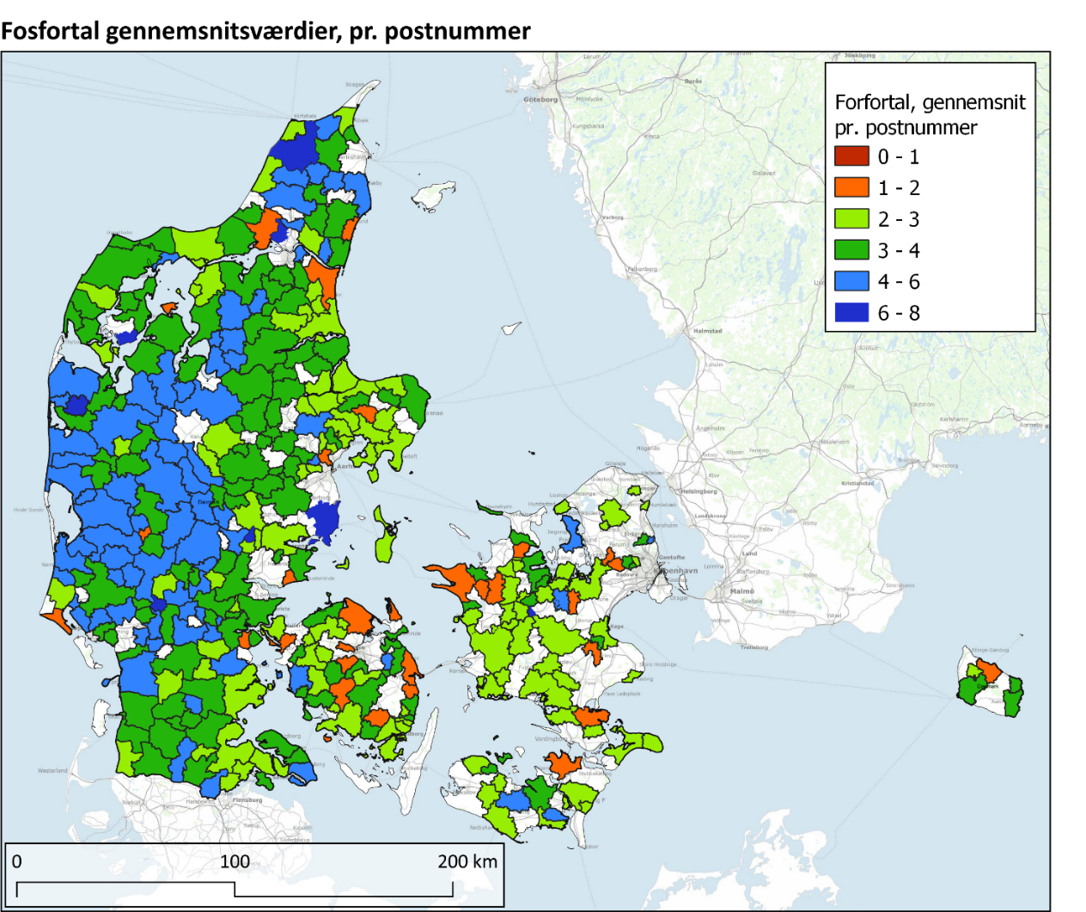
Figur 1: Oversigt over gennemsnitlige fosfortal (i perioden 2018-2023) på økologiske bedrifter, geografisk fordelt indenfor postnummer. Her ses, at der særligt i Østdanmark er områder med lave fosfortal (Mark Online jordprøvedata for perioden 2018-2023).

Referencer
Bünemann, E.K. et al. (2024). Do contaminants compromise the use of recycled nutrients in organic agriculture? A review and synthesis of current knowledge on contaminant concentrations, fate in the environment and risk assessment. Science of the total environment, Vol. 912 (2024). ISSN 0048-9697.
Landbrugsstyrelsen. (2025). Vejledning om Økologisk Jordbrugsproduktion. Ministeriet for Fødevarer, Landbrug og Fiskeri. Tilgængelig på: https://lbst.dk/bedrift/oekologi/bliv-certificeret-oekolog/oekologisk-jordbrugsproducent (set: 24-01-2025).
Mark Online – SEGES INNOVATION. (2018-2024). Kortopgørelse lavet internt i Innovationscenter for Økologisk Landbrug med brug af data i Mark Online for perioden 2018-2023. https://segesinnovation.dk/produkter-og-ydelser/digitale-loesninger/mark-online/
Muys, M. et al. (2021). A systematic comparison of commercially produced struvite: Quantities, qualities and soil-maize phosphorus availability. Science of the Total Environment, Vol. 756. ISSN 0048-9697.
SEGES. (2019). Belastning fra www.spildevandsdata.dk, PunktUdledningsSystem, PULS 2019.

